# RedBit

A felhasználói dokumentáció megtalálható a tároló [wiki oldalán](https://github.com/RedBit-devs/RedBit/wiki)

## [Rólunk](https://github.com/RedBit-devs/RedBit/wiki)

Ez a projekt iskolai feladatként készült.

## Célok

Célunk egy teljesen nyílt forráskódú chat alkalmazás létrehozása. Minimális adatgyűjtéssel, és teljes átláthatósággal ezen minimális adatkezelés iránt a felhasználók felé. Hisszük, hogy minden felhasználónak joga van módosítani a használt szoftvert (vagy hozzájárulni a fő projekthez).

# Kezdeti lépések

További információért nézd meg a [Nuxt dokumentációját](https://nuxt.com/docs/getting-started/introduction).

## Telepítés

Győződj meg róla, hogy telepítetted a függőségeket:

npm install

## Fejlesztői szerver

Indítsd el a fejlesztői szervert a http://localhost:3000 címen:

npm run dev

## Éles verzió

Az alkalmazás buildelése éles környezetre:

**Figyelem:** ***A fájlútvonalban ne legyenek szóközök buildeléskor***

npm run build

A buildelt éles verzió helyi előnézete:

npm run preview

További részletekért nézd meg a [telepítési dokumentációt](https://nuxt.com/docs/getting-started/deployment).

# Fejlesztés

Az API dokumentáció megtalálható a [felhasználói dokumentációban, a wiki oldalon](https://github.com/RedBit-devs/RedBit/wiki/API)

## Komponensek

### [BasicShowcaseCard](https://github.com/RedBit-devs/RedBit/blob/main/components/BasicShowcaseCard.vue)

Kártya formában jelenít meg információkat a nyitóoldalon. A “kép” mező lehet egy ikon vagy egy kép is. Ikon használatához a megadást icon: előtaggal kell kezdeni.

Kép

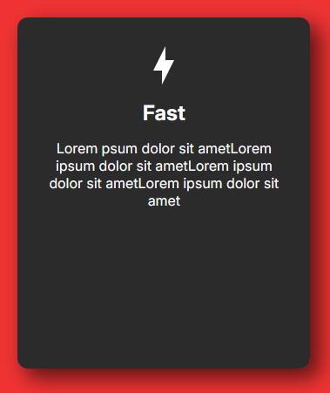 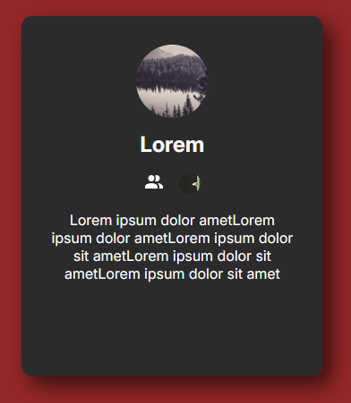

#### Props

"cardData": {  
 type: Object as PropType<CardData>  
 }

Típusok

type CardData = {  
 imageUrl?: string;  
 headerText?: string;  
 bubbles?: Bubble[];  
 description?: string;  
};  
type Bubble = {  
 url: string;  
 name: string;  
 imageUrl: string;  
};

### [ChatCard](https://github.com/RedBit-devs/RedBit/blob/main/components/ChatCard.vue)

Kép

kép

kép

#### Props

'name': {  
 type: String  
},  
'picture': {  
 type: String,  
 default: ""  
},  
'activity': {  
 type: String,  
 default: ""  
}

### [ChatMessage](https://github.com/RedBit-devs/RedBit/blob/main/components/ChatMessage.vue)

Üzenetek megjelenítésére használjuk. ### Props

authorImage: {  
 type: String,  
 required: true,  
 default: ""  
},  
authorName: {  
 type: String,  
 required: true  
},  
message: {  
 type: String,  
 required: true,  
},

### [ChatInputField](https://github.com/RedBit-devs/RedBit/blob/main/components/ChatInputFiled.vue)

A beviteli mező, ahol a felhasználó beírhatja az üzenetét és elküldheti más felhasználóknak vagy egy chat szobába. ### Props

"send": {  
 type: Function,  
 default: () => { }  
 },  
 "route": {  
 type: String,  
 default: ""  
 }

### [CheckFriendProfileCard](https://github.com/RedBit-devs/RedBit/blob/main/components/CheckFriendProfileCard.vue)

Egy párbeszédablak, amit a felhasználó a barátja nevére kattintva nyithat meg. Megjeleníti az adott profilról az információkat. A felhasználó négy oldal között navigálhat, ahol megtekintheti a közös szervereket, barátokat vagy kezelheti a barátságot.

### Props

closeDialogFunc: {  
 type: Function,  
 default: () => { }  
 },  
  
 isDialogOpen: {  
 type: Boolean,  
 default: ref(false)  
 }

### [CreateServer](https://github.com/RedBit-devs/RedBit/blob/main/components/CreateServer.vue)

Egy felugró ablak, ahol a felhasználó saját szervert hozhat létre, miután a “Szerver létrehozása” gombra kattintott.

### Props

isShown: {  
 type: Boolean,  
 default: false,  
 },  
 closeDialogFunc: {  
 type: Function,  
 default: () => { },  
 }

## Adatbázis

Az adatbázishoz a [prisma.io](https://www.prisma.io/) ORM-et használjuk. Az adatbázis séma a projekt gyökérkönyvtárában található: [/prisma/schema.prisma](https://github.com/RedBit-devs/RedBit/blob/main/prisma/schema.prisma)

## Külső rendszerek

### [Emailküldés](https://support.google.com/a/answer/176600)

# Hosztolás

Éles környezetre történő buildelés után a build fájlok a .output/server/index.mjs alatt találhatók. Node-dal futtatható:

node .output/server/index.mjs

## Környezeti változók (ENV)

Egy [példa .env fájlra](https://github.com/RedBit-devs/RedBit/blob/main/.env.example) megtalálható a projekt gyökerében.

* DATABASE_URL
  + Adatbázis kapcsolat string
  + Használható kapcsolat pooling
* DIRECT_URL
  + Közvetlen kapcsolat az adatbázissal, migrációkhoz.
  + Ne használj poolingot.
* JWT_SECRET
  + JWT token titkosítási kulcs
* NUXT_NODEMAILER_FROM
  + Az az email cím, amiről a rendszer levelet küld a felhasználónak
* NUXT_NODEMAILER_AUTH_PASS
  + Emailküldési jelszó

[Használt SMTP szolgáltató](https://support.google.com/a/answer/176600)